附件2:大学生体质健康测试平台使用方法

大学生体质健康测试平台使用方法
入口1：
1、使用手机、平板、电脑等终端连接校园网络后，浏览器输入网址：http://10.0.1.53:81/Wap/login.html
2、输入学号、密码（Cupk@身份证后6位），登陆“平台”。
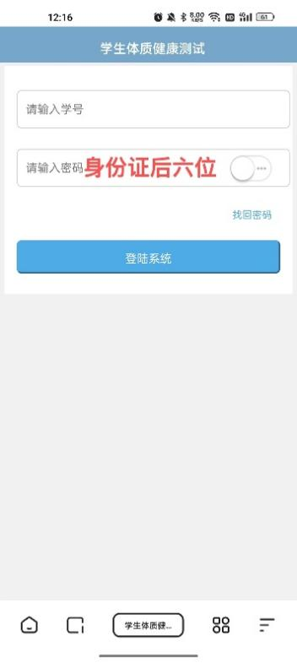
3、进入“平台”后可显示姓名、学号、测试年度等个人信息。确认个人信息无误后点击下方“成绩”按键。
